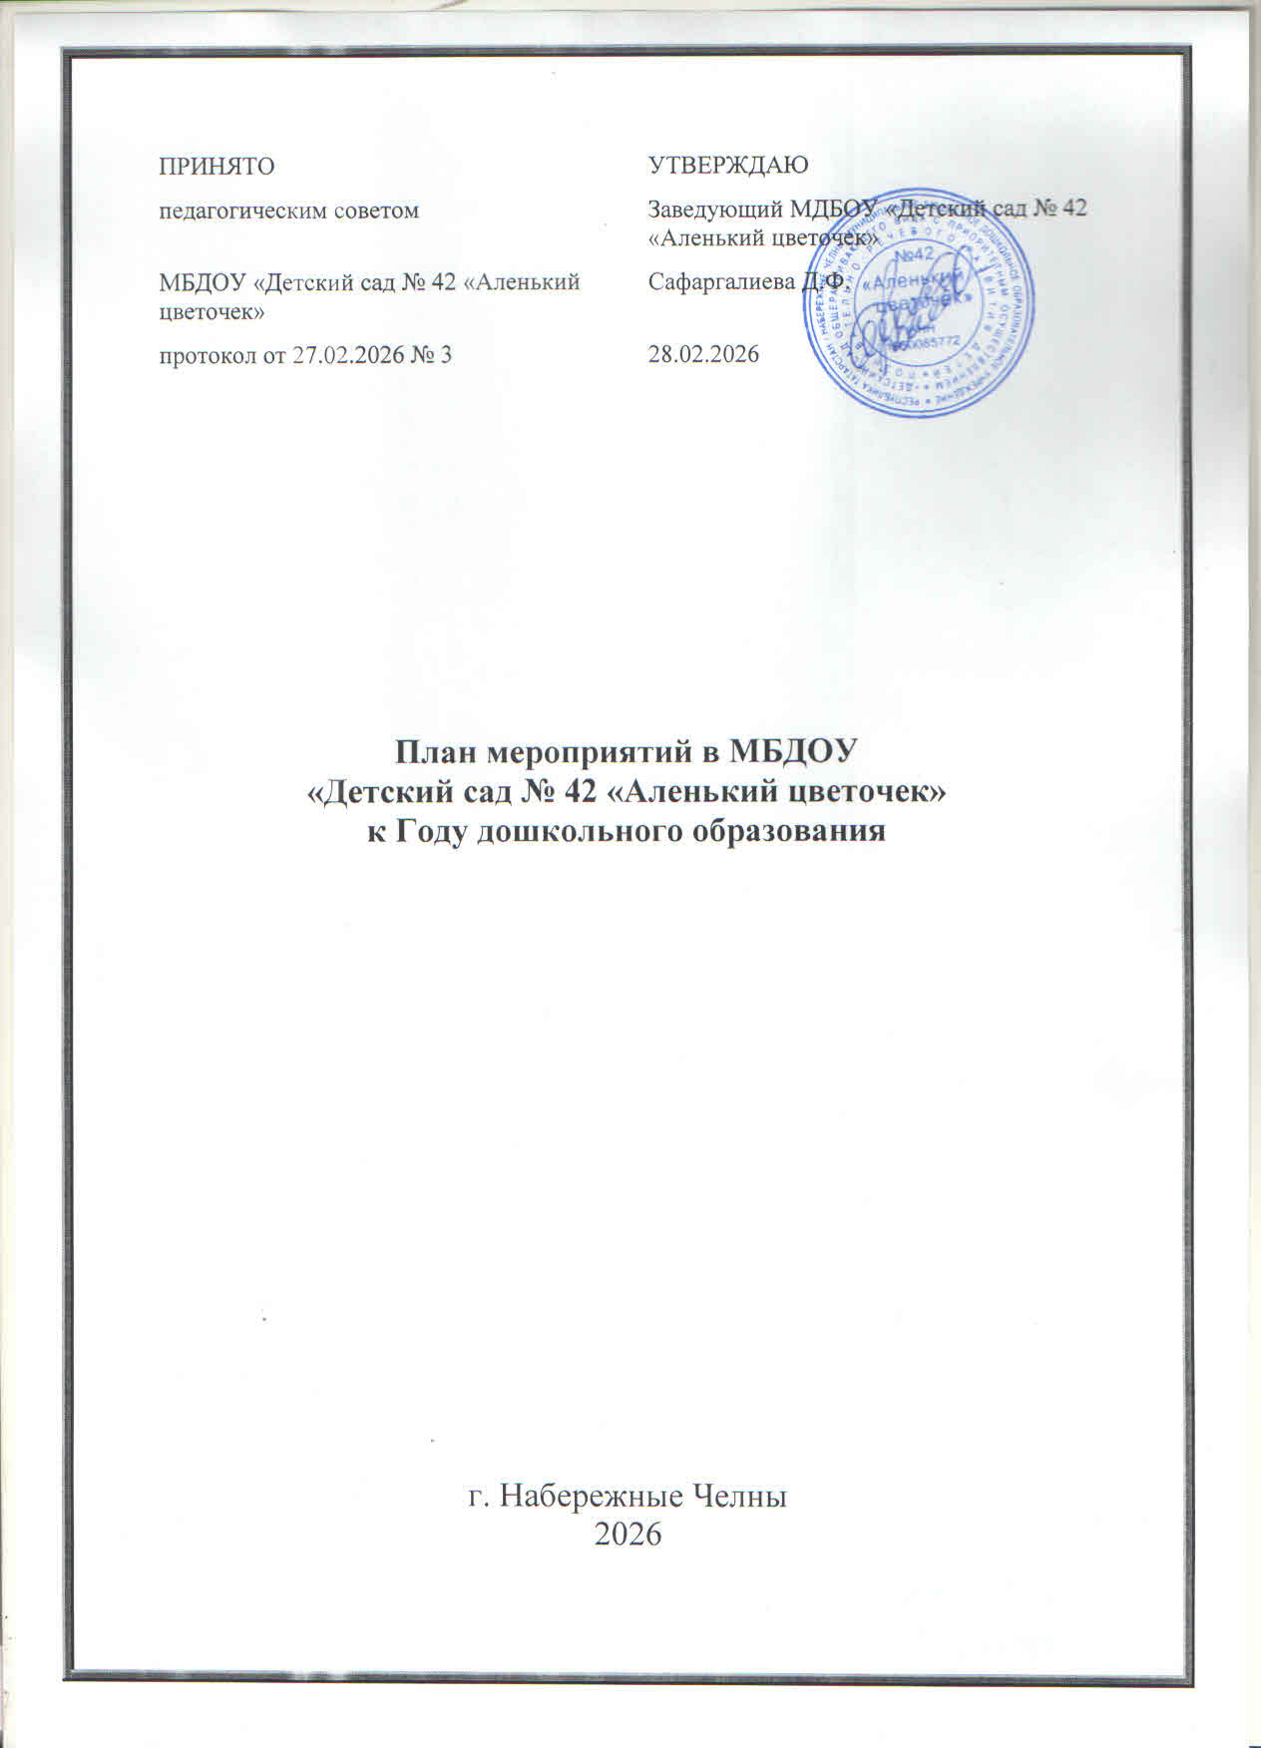
ПРИНЯТО | УТВЕРЖДАЮ
педагогическим советом | Заведующий МДБОУ «Детский сад № 42 «Аленький цветочек»
МБДОУ «Детский сад № 42 «Аленький цветочек» | Сафаргалиева Д.Ф.
протокол от 27.02.2026 № 3 | 28.02.2026

План мероприятий в МБДОУ
«Детский сад № 42 «Аленький цветочек»
к Году дошкольного образования

г. Набережные Челны
2026

Мероприятие | Цель | Сроки | Участники | Ответственные
Организационно-методическая работа
Разработка и утверждение плана мероприятий в рамках Года дошкольного образования | Определить ключевые мероприятия, формат и содержание работы с детьми и семьями в течение года | Февраль | – | ЗаведующийСафаргалиева Д.Ф., старший воспитатель Вахитова Л.Р., рабочая группа
Работа с официальным сайтом ДОО | Создать отдельный раздел на сайте с актуальной и официальной информацией, афишами о мероприятиях к Году дошкольного образования | Февраль | – | Старший воспитатель вахитова Л.Р., ответственный за ведение сайта
Подбор методической литературы, иллюстративного материала, произведений художественной литературы, загадок, мультимедийных презентаций по теме года | Помочь педагогам в планировании и организации тематических мероприятий с детьми | В течение года | – | Старший воспитатель Вахитова Л.Р.,  воспитатели возрастных групп
Оформление информационных баннеров, стендов для родителей и педагогов в честь Года дошкольного образования | Регулярно информировать педагогов и родителей о возрастных особенностях развития детей разных нозологий, знакомить детей и взрослых с жизнью детского сада | Апрель-декабрь | Все педагоги ДОО | Старший воспитатель Вахитова Л.Р., воспитатели групп, ответственный за ведение сайта ДОО
Оформление РППС, подготовка информации для родителей и детей
Работа с педагогами
Собрание с педагогами в рамках Года дошкольного образования | Обсудить с коллегами основные задачи года, наметить консультативные, просветительские и праздничные мероприятия | Февраль | Все педагоги | Старший воспитатель Вахитова Л.Р.
Размещение на сайте плана мероприятий к Году дошкольного образования | Оповестить участников образовательных отношений о мероприятиях | Апрель | – | Старший воспитатель Вахитова Л.Р.
Фотовыставка «Улыбка педагога» посвященная Году дошкольного образования. | Организовать мероприятие в рамках преемственности ДОО и СОШ №12 | Апрель -май | Педагоги детского сада и школы | Заведующий Сафаргалиева Д.Ф., старший воспитатель Вахитова Л.Р.,  СОШ №12
Педагогический квиз «Знатоки дошкольного образования» | Организовать квиз, чтобы в игровой форме обсудить с коллегами ключевые аспекты содержания образовательной деятельности с детьми, педагогические методики, техники работы | Июнь | Все педагоги ДОО | Старший воспитатель Вахитова Л.Р.
Акция «Спасибо, коллега!» | Провести среди педколлектива акцию, чтобы гармонизировать психологический климат, укрепить рабочие отношения | Июль–август | Все педагоги ДОО | Старший воспитатель Вахитова Л.Р.
Семинар-практикум «Проектируем инклюзивную среду» | Улучшить пространство РППС с учетом потребностей детей разных нозологий | Сентябрь | Все педагоги ДОО | Узкие специалисты: педагог-психолог, учитель-логопед, инструктор по ФИЗО
Посещение возрастных групп «Аудит среды: учимся видеть барьеры» |  | Октябрь | Все педагоги ДОО | Воспитатели возрастных групп
Праздник «Педагогические оскары» | Организовать праздник ко Дню дошкольного работника, чтобы признать сильные практики, оформить «Каталог лучших практик – 2026» | Ноябрь | Все педагоги ДОО | Старший воспитатель Вахитова Л.Р ,  музыкальный руководитель Зиятдинова Р.Н.
Размещение на сайте информации об итогах мероприятий к Году дошкольного образования | Подвести итоги работы педагогов за год | Декабрь | Все педагоги ДОО | Старший воспитатель Вахитова Л.Р., ответственный за ведение сайта
Педагогический челлендж «Азы исследовательской среды» | Провести командный челлендж между педагогами возрастных групп, чтобы обновить РППС детского сада | Раз в три месяца | Все педагоги ДОО | Старший воспитатель Вахитова Л.Р.
Цикл консультаций «Методический десант» | Организовать цикл консультаций воспитателей с узкими специалистами, чтобы повышать профессиональное мастерство педагогов в работе с детьми разных возрастов и нозологий | Раз в три месяца | Все педагоги ДОО | Музыкальный руководитель Зиятдинова Р.Н.,  инструктор по ФИЗО Габидинова Г.А.
Мероприятия по наставничеству «Профессиональный дуэт» | Организовать мероприятия для молодых педагогов, чтобы оказать им методическую помощь, содействовать их адаптации в детском саду, профессиональному развитию | В течение года | Молодые педагоги и наставники | Старший воспитатель Вахитова Л.Р., педколлектив ДОО (наставники на основании приказа)
Кейс-сессии «Инструменты для работы в непростых ситуациях» | Организовать цикл встреч с педагогом-психологом, чтобы разобрать с коллегами актуальные ситуации в группах: проблемы с поведением ребенка, сложности в общении с семьями | Раз в три месяца | Все педагоги ДОО | Педагог-психолог Фатихова Г.И.
Педагогический марафон «Эстафета лучших практик» | Провести серию открытых показов занятий, мастер-классов, прогулок, игр в рамках обмена опытом между коллегами | В течение года | Все педагоги ДОО | Старший воспитатель Вахитова Л.Р.
Взаимодействие с детьми и родителями
Анкетирование «Особенности дошкольного возраста» | Выяснить запросы семей в просвещении на тему физического и психического развития ребенка | Февраль | Все возрастные группы | Воспитатели возрастных групп
Консультация «Роль игр, книг и мультфильмов в физическом и психологическом развитии детей» | Организовать просвещение семей по запросам | В течение года  (с учетом потребностей семей) | Все возрастные группы | Воспитатели, педагог-психолог Фатихова Г.И., музыкальный руководитель Зиятдинова Р.Н., инструктор по ФИЗО Габидинова Г.А.
День открытых дверей «Наш общий дом» | Познакомить семьи с материально-техническими, кадровыми ресурсами в детском саду, системой работы педагогов с детьми | Апрель | Все возрастные группы | Старший воспитатель Вахитова Л.Р,  воспитатели возрастных групп
Работа в творческой мастерской «Портрет нашего педагога глазами семьи» | Формировать крепкие, теплые взаимоотношения между семьями и педагогами | Май | Все возрастные группы | Воспитатели возрастных групп
Сценарий развлечения на улице - парад детских рисунков «Любимый воспитатель» | Создать условия для совместного творческого самовыражения детей и родителей | Июнь–август | Все возрастные группы | Воспитатели возрастных групп
Проект «Город добрых профессий» | Воспитывать у детей уважительное отношение к профессии и труду работников ДОО | Сентябрь–октябрь | Все педагоги, сотрудники , дети, родители воспитанников | Старший воспитатель Вахитова Л.Р
Итоговое мероприятие «Вместе мы – сила!». Награждение активных семей почетными грамотами за активное участие в жизни детского сада | Подвести итоги работы за год, отметить активных участников | Декабрь | Все возрастные группы | Старший воспитатель Вахитова Л.Р., заведующий Сафаргалиева Д.Ф. , педагог-психолог Фатихова Г.И., музыкальный руководитель Зиятдинова Р.Н.

